Activités pour la compréhension orale. Niveau B2
Comment Simone Weil lit-elle Homère ?
Publié le mercredi 18 juin 202
https://www.radiofrance.fr/franceculture/podcasts/le-pourquoi-du-comment-philo/comment-simone-weil-lit-elle-homere-4822932
durée : 03:50
Selon Simone Weil, « Le vrai héros de l’Iliade, c’est la force ». Mais qu’est-ce que la force ? Une puissance qui réduit l’homme à l’état de chose. Homère montre la guerre dans sa brutalité nue. Comment un poème antique parvient-il à envelopper de poésie la vérité la plus crue ? Cette lecture à la fois poétique et philosophique révèle l’exigence tragique d’une pensée lucide. Comment un poème antique peut-il encore nous apprendre à penser la violence moderne ?
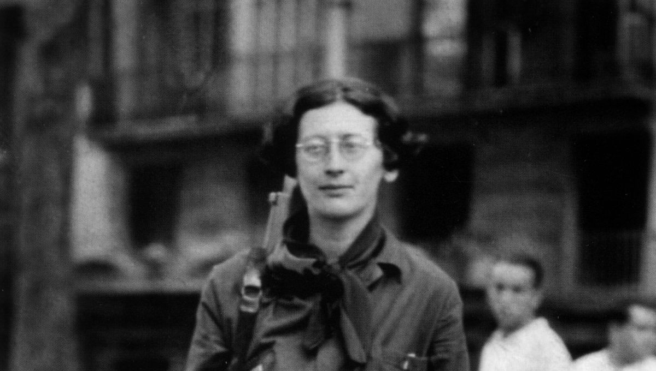
Portrait photographique de la philosophe française Simone Weil, pris en 1936 pendant la guerre d’Espagne. ©Getty - Apic / Collection : Hulton Archive

Après avoir écouté deux fois le document sonore, répondez aux questions suivantes :
1. Sous quel nom Simone Weil publie-t-elle ce texte ?

2. Simone Weil publie L’Iliade ou le poème de la force pendant la Seconde Guerre mondiale.
Vrai ou faux ? Justifiez votre réponse.

3. En quelle année le texte est-il publié ?
a) 1939
b) 1941
c) 1950

4. Selon Simone Weil, quel est le vrai héros de l’Iliade ?

5. Qu’est-ce que la force fait à une personne, selon Simone Weil ?

6. Dans la guerre, les êtres humains deviennent surtout :
a) Des héros admirés
b) Des âmes libres
c) Des choses

7. Quel objet est utilisé comme exemple de la force violente dans le texte ?

8. À quoi Simone Weil associe-t-elle l’amour et la douceur ?
a) Aux bains chauds
b) Aux combats
c) À la victoire

9. Pourquoi la forme poétique est-elle essentielle pour exprimer la force ?

10. Les faits de guerre sont décrits dans l’Iliade comme :
a) Poétiques et doux
b) Bruts et violents
c) Humoristiques


Attention : il convient de ne pas confondre Simone Veil (1927-2017), femme politique française — rescapée de la Shoah, ministre de la Santé et figure majeure du combat pour les droits des femmes, notamment pour la légalisation de l’interruption volontaire de grossesse en France — avec Simone Weil (1909-1943), philosophe, essayiste et mystique française — auteure d’ouvrages majeurs tels que La Pesanteur et la grâce ou L’Enracinement. Profondément engagée sur le plan éthique et politique, Simone Weil participa brièvement à la guerre d’Espagne en 1936 aux côtés des républicains, expérience qui marqua durablement sa réflexion sur la violence, la force et le malheur—.

